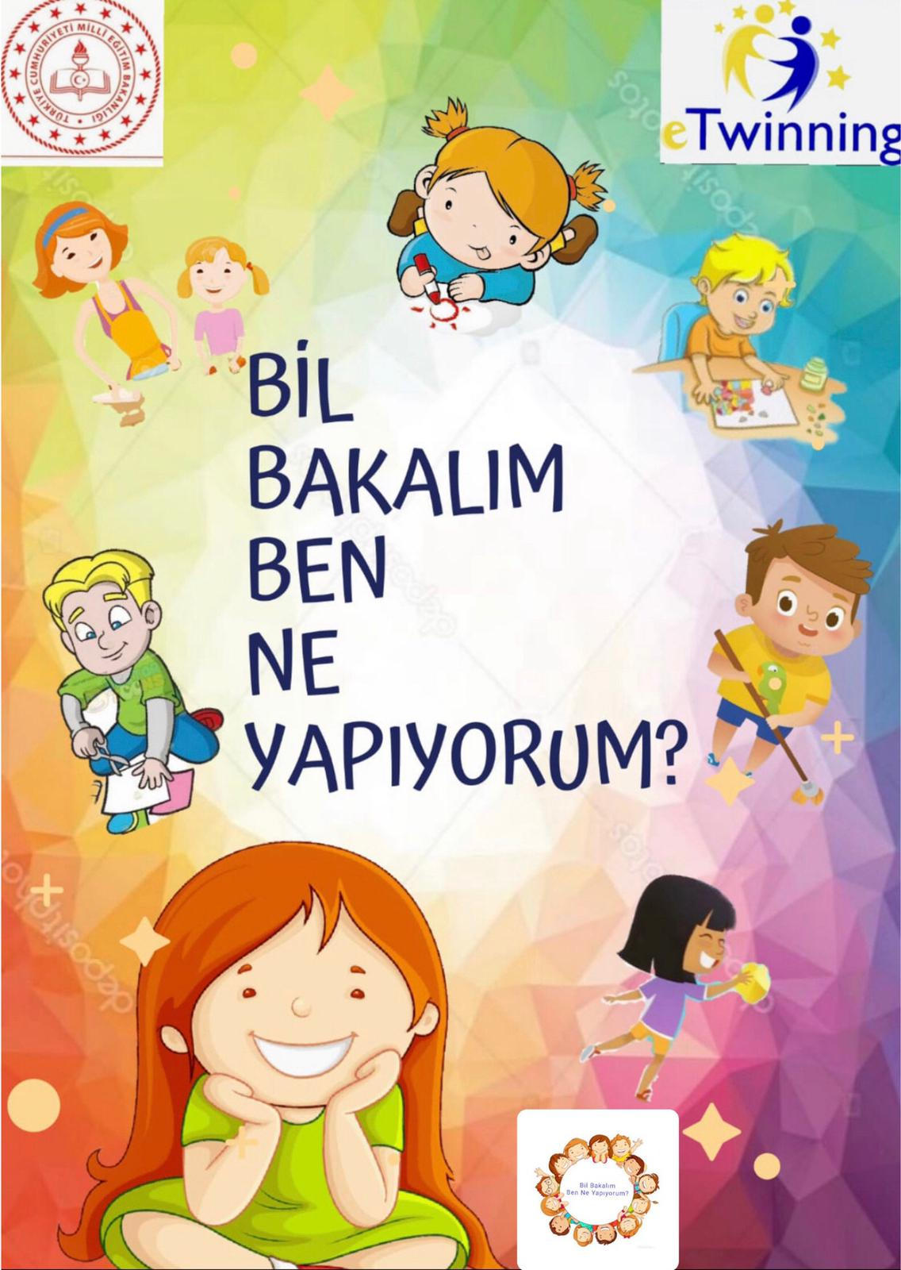

Okulumuz anasınıfı öğretmenleri H. Tuğba Bulut ve Hatice Güngör rehberliğindeki projemiz okul öncesi dönemdeki çocukların günlük yaşamdaki bilgileri, bireysel becerileri ve ilgi alanlarına göre eğlenerek oyunlarla kalıcı bir şekilde öğrenmelerine yönelik tasarlanmış bir projedir. Projemizde Montessori eğitiminde günlük yaşam becerileri, duyu eğitimi, matematik, kavramlar, fen ile ilgili çalışmalar yapılarak çocukların tüm gelişim alanlarının desteklenmesi hedeflenmektedir. Kullanılacak materyallerle öğretmen-veli-çocuk iş birliği ile oyunlar ve oyuncaklar tasarlanacak ve çocuklara üretici olma bilinci aşılanmaya çalışılacaktır. Materyaller Montessori felsefesine uygun, kolay uygulanabilen ve kolaylıkla temin edilebilen malzemelerden oluşur. Amacımız öğrencilerimizin bireysel hızlarında yaparak, yaşayarak öğrenmelerini desteklemektir.